Nº de Asiento: 03040008
EMISION: 30-12-02
BOLETIN OFICIAL Nº 4088 (14/04/03)

Decreto Número 1417

Viedma, 30 de diciembre del 2002.

Visto, la Ley 3.309, y

CONSIDERANDO:

Que por la citada ley se autorizó al Estado Provincial a constituir una Sociedad, bajo la denominación Aguas Rionegrinas Sociedad Anónima, con el mismo objeto asignado por ley 3.184 a Aguas Rionegrinas Sociedad del Estado, es decir, el objeto principal es la prestación explotación de los servicios públicos de producción, transporte, distribución y comercialización de agua potable, la prestación y explotación de los servicios públicos de colección, transporte, tratamiento, y disposición final de aguas servidas, a través de concesiones nacionales, provinciales, municipales o de particulares que se le otorguen;
Que por Decreto 108/00, el P.E. aprueba el Estatuto Social de A.R.S.A., inscribiéndose la misma en el Registro Público de Comercio, Registro de Contratos al Tomo XII - Folio 7/8 - Número 773, con fecha 8 de noviembre de 2000;
Que por Decreto Nº 1335/01, el P.E. ratifica el acta de transferencia del contrato de concesión suscripto originalmente a favor de A.R.S.E., constituyendo a partir del 1 de diciembre de 2000, a A.R.S.A. en prestador de los servicios públicos de agua potable y desagües cloacales, en cumplimiento de lo dispuesto por el artículo 2° de la ley 3.309;
Que en los términos dispuestos por el artículo 4° de la ley 3.309, el personal cuya nómina se agrega al presente como ANEXO I, fue transferido por A.R.S.E. a A.R.S.A. en fecha 1 de diciembre de 2000;
Que a dicho personal le corresponde, conforme lo dispuesto por el artículo 3° de la ley 3.309, la asignación y distribución del diez por ciento del capital accionario, la que se efectivizará en los términos establecidos en el Título III, artículo 6°, del Estatuto Social de A.R.S.A., que expresamente prevé que cumplimentada la transferencia de los activos y pasivos de A.R.S.E. a A.R.S.A. se procederá al aumento de capital que refleje el incremento patrimonial resultante de dichas transferencias, emitiéndose en la misma proporción que la establecida en las acciones clase “A", "B" y "C";
Que independientemente de no haberse concluido a la fecha el proceso de incorporación de activos y pasivos que refleje el incremento patrimonial resultante, que permite la distribución accionaria sobre el capital real, es necesario proceder a la asignación y distribución de acciones a los empleados previendo en el futuro próximo una nueva distribución, conforme el capital social real y en la misma proporción para alcanzar el diez por ciento del capital social perteneciente a los empleados de A.R.S.A.;
Que es necesario establecer las pautas normativas básicas de instrumentación de la distribución accionaria del personal de ARSA., aprobando la formula matemática de distribución que contempla los parámetros de remuneración, antigüedad, y cargas de familia de cada uno de los adherentes a la asignación de acciones; Que la mayoría de los empleados de A.R.S.A. han manifestado su aceptación preliminar a los parámetros de distribución, como también a la condición transitoria que se imponga por la Provincia, con el objeto de asegurar el resguardo del porcentual asignado en manos de los empleados y su participación en la dirección de la empresa;
Que en esta etapa debe instrumentarse por vía reglamentaria los modelos de "Formulario de Adhesión", "Condiciones Generales de Adhesión de Transferencia de Acciones al Personal" y "Convenio de Sindicación de Acciones" del personal de A.R.S.A.;
Que con la reglamentación citada se garantiza la participación accionaria del personal de A.R.S.A., otorgándose el derecho previsto en la ley de creación de A.R.S.A.
Por ello,

El Gobernador de la Provincia de Río Negro
D E C R E T A:

Artículo 1° - Apruébase la instrumentación del Programa de Participación Accionaria del Personal de Aguas Rionegrinas S.A., cuyas normas integran el presente Decreto como Anexo I.

Artículo 2° - Apruébase el Convenio de Sindicación de Acciones que como Anexo II, forma parte del presente Decreto.

Artículo 3° - Apruébase la asignación y distribución de Mil Quinientas (1.500) acciones Clase "C" de Aguas Rionegrinas S.A., con la reserva establecida estatutariamente respecto de los derechos correspondientes al aumento de capital en los términos previstos en el artículo 3° de la ley 3.309 y artículo 6° del Estatuto Social, efectuada conforme el criterio de distribución aprobado en el Programa de Participación Accionaria, que como Anexo III, forma parte del presente.

Artículo 4° - El presente decreto será refrendado por el Sr. Ministro de Economía.

Artículo 5° - Regístrese, comuníquese, publíquese, tómese razón, dése al Boletín Oficial y archívese.

VERANI – RODRIGUEZ

Anexo I

PROGRAMA DE PARTICIPACION ACCIONARIA AGUAS RIONEGRINAS
SOCIEDAD ANONIMA

PRIMERO: El diez por ciento (10%) del total accionario de AGUAS RIONEGRINAS SOCIEDAD ANONIMA (A.R.S.A.), suscripto e integrado por el Estado Provincial, de conformidad a lo dispuesto por la ley 3.309 y Artículo 6° del Estatuto Social, que tiene como destino su transferencia en propiedad al personal de dicha sociedad, será cedido a éste de acuerdo a las condiciones establecidas en el presente programa.

SEGUNDO: BENEFICIARIOS. Son beneficiarios en los términos del presente programa, el personal con relación de dependencia de A.R.S.A. que hubiere iniciado la relación laboral con esta el día 1 de diciembre de 2000, con la cesión de personal de A.R.S.E. a A.R.S.A., cualquiera sea su jerarquía, sujeto a los términos del Convenio colectivo de Trabajo suscripto con UPCN, que adhieran expresamente al presente programa. No podrán ser beneficiarios el personal contratado y el personal que se encuentra fuera de la aplicación del convenio colectivo.

TERCERO: ADHESION. La adhesión al presente programa será formalizada individualmente por cada uno de los empleados beneficiarios, bajo expresa aceptación de las condiciones del presente, bajo las formalidades dispuestas en el formulario de Adhesión y suscripción del convenio de sindicación de acciones.

CUARTO: CRITERIO DE DISTRIBUCION. El porcentual accionario que corresponde a cada empleado beneficiario se encuentra determinado por un procedimiento matemático que tiene en cuenta la situación del empleado en relación a la empresa, de la siguiente manera:

IV-1. Los conceptos que se tuvieron en cuenta para la distribución fueron 3: Los haberes; La antigüedad en el empleo y las cargas de familia del trabajador; todos ellos con distintas ponderaciones, de acuerdo al esquema que se detalla:

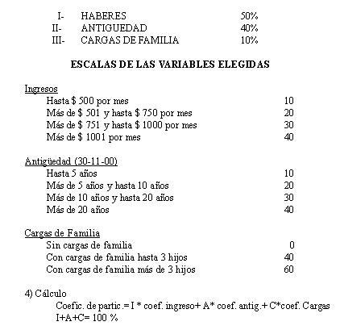

En virtud del mismo se asigna a cada beneficiario un coeficiente que determina el total de acciones que le corresponden, el que se le comunicará a cada uno de los interesados con anterioridad a la fecha en que deba producirse la adhesión. En razón del cálculo entre la cantidad de acciones a repartir y los coeficientes de cada empleado, se establece un redondeo para la asignación de las acciones hacia el número entero anterior o posterior, según resulte los decimales del cálculo menores a 50 centésimos o mayores o iguales a esa cifra.

QUINTO: SINDICACION DE ACCIONES. Con los empleados adherentes al programa y los que en lo sucesivo adquieran acciones clase "C", es decir los titulares de acciones de dicha clase, quedará conformado un sindicato de accionistas el que necesariamente deberá regirse por las siguientes disposiciones, que tendrán aceptación expresa por parte de cada uno de los beneficiarios.

V-1.- Son parte del sindicato de accionistas clase "C", los empleados con relación de dependencia de A.R.S.A., beneficiarios del presente programa que hayan expresado su expresa adhesión, y los empleados de A.R.S.A. que en el futuro adquieran las acciones y formalicen su expresa adhesión al acuerdo de sindicación de acciones.

V.2.- El sindicato de accionistas, titulares de las acciones clase "C" de AGUAS RIONEGRINAS SOCIEDAD ANONIMA, tiene como objeto ejercer a través del mismo los derechos emergentes de la calidad de accionistas en forma conjunta de acuerdo a las condiciones de esta sindicación de acciones, con la finalidad de proveer a la dirección, administración y desenvolvimiento de A.R.S.A., en los términos dispuestos estatutariamente para los accionistas clase "C". A su vez, este acuerdo tiene como objeto esencial proveer lo necesario a fin de obtener la preservación de la participación accionaria de los accionistas clase "C".

SEXTO: REGISTRO DE ACCIONISTAS. A.R.S.A. de conformidad a lo dispuesto por el artículo 208, 213 de la ley 19.550 y sus modificatorias, artículo 6° de su Estatuto Social, deberá llevar un registro especial de acciones escriturales clase "C", con las formalidades previstas en el artículo 213 ya citado. En dicho registro se registrará en cuentas individuales la cantidad de acciones asignadas originalmente y todo otro movimiento que se registre con posterioridad.

SEPTIMO: TRANSMISIBILIDAD. Las acciones Clase "C" asignadas a los empleados de A.R.S.A., no podrán ser transferidas a otras personas que no revistan la condición de empleados de esta sujetos al convenio Colectivo de Trabajo suscripto con UPCN. Esta limitación a la libre transmisibilidad de las acciones regirá por un plazo de dos años, sin perjuicio de la limitación que pueda ser impuesta por los mismos accionistas en sus acuerdos de sindicación de acciones.

OCTAVO: RECLAMOS. A.R.S.A. tendrá la facultad de resolver todo reclamo derivado de la asignación y distribución de acciones Clase "C", para ello, deberá efectuar una reserva de acciones no asignadas que permitan la resolución de eventuales conflictos. Esta reserva no será mayor a un diez por ciento del total de acciones a distribuir. Una vez finalizado el proceso de asignación accionario a los empleados, sin reclamos pendientes y concluido la asignación de acciones, las acciones reservadas serán asignadas conforme el criterio de distribución establecido.

NOVENO: PERSONAL FALLECIDO. Respecto del personal de A.R.S.A. que encontrándose en el supuesto previsto en el artículo Segundo del presente, falleciere con posterioridad y antes de la fecha en que se hubiere producido la asignación de acciones prevista en la presente normativa, A.R.S.A. deberá poner a disposición de los herederos del mismo las acciones que le hubieran correspondido al causante, las que quedarán sujetas a las disposiciones del convenio de sindicación de acciones.

DECIMO: JURISDICCION. Toda controversia originada en la aplicación del presente programa será sometida obligatoriamente a la jurisdicción de los tribunales ordinarios de la ciudad de Viedma.

Anexo II

CONVENIO DE SINDICACION DE ACCIONES

El personal de AGUAS RIONEGRINAS S.A., sujeto a la aplicación del convenio colectivo de trabajo, adherentes al programa de Participación Accionaria previsto en el art. 4° de la ley 3.309, cuya nómina se Anexa al presente, en su condición de accionistas únicos de la Clase "C", prevista en el artículo 6° del estatuto social de A.R.S.A., tenedores individualmente de las acciones detalladas en el Anexo mencionado, las que se encuentran totalmente suscriptas e integradas, acuerdan adherir al presente convenio de sindicación de acciones, sujeto a las siguientes cláusulas y condiciones:

PRIMERA: A partir de la fecha de aprobación por el Directorio de A.R.S.A. y de la acreditación en cuenta individual del Registro de Accionistas, queda constituido entre las partes signatarias con carácter transitorio el sindicato de accionistas clase "C" de AGUAS RIONEGRINAS S.A., para ejercer los derechos emergentes de su condición de accionistas en forma conjunta, con el objeto de proveer la participación de la clase accionista en la administración y desenvolvimiento y la preservación del porcentual asignado a la clase en manos de los empleados de A.R.S.A.

SEGUNDA: Este convenio tendrá una duración de 48 meses, contados a partir de la fecha consignada en la cláusula precedente, renovable por un período igual por acuerdo mayoritario de las dos terceras partes de las acciones. La aplicación del convenio entre las partes signatarias tendrá efectos sobre las acciones ya asignadas a los accionistas clase "C", como también, sobre las que les puedan corresponder en el futuro, sea por capitalización de dividendos, revalúos de cualquier naturaleza que fuere, aumentos de capital o por cualquier otro título legítimo de adquisición.

TERCERA: Las partes signatarias deberán celebrar una Asamblea de los Accionistas de la clase a realizarse en la ciudad de Viedma, en un plazo no mayor a los ciento veinte días de la fecha de aprobación del presente, la que deberá tratar el siguiente orden del día:

- Elección de los candidatos a ocupar los cargos de Director titular y Director suplente, en la integración del Directorio de A.R.S.A.
- Elección del representante de los accionistas de la clase con mandato para proponer en la Asamblea de Accionistas que convoque A.R.S.A. para la designación de los miembros titulares del Directorio.
- Constitución de un fondo de recompra, con el objeto de mantener en poder de los empleados de A.R.S.A., las acciones correspondientes a empleados que cesaren en la relación laboral.
- Reglamentación de la convocatoria futura de la Asamblea de Accionistas de la clase.
- Designación de dos accionistas de la clase para suscribir el acta de Asamblea.

CUARTA: La primer convocatoria a la Asamblea de los Accionistas de la clase, será realizada en la ciudad de Viedma, el día 28 de marzo a las 09:00 hs. en el domicilio legal de A.R.S.A. sito en la calle Colón 719 de esa ciudad. A los efectos de obtener la concurrencia mayoritaria de los accionistas clase "C", los mismos podrán ejercer su derecho mediante la designación de mandatario a dicho acto.

QUINTA: JURISDICCION. Toda controversia originada en la aplicación del presente programa será sometida obligatoriamente a la jurisdicción de los tribunales ordinarios de la ciudad de Viedma, con expresa renuncia a cualquier otro fuero o jurisdicción que pudiera corresponder.
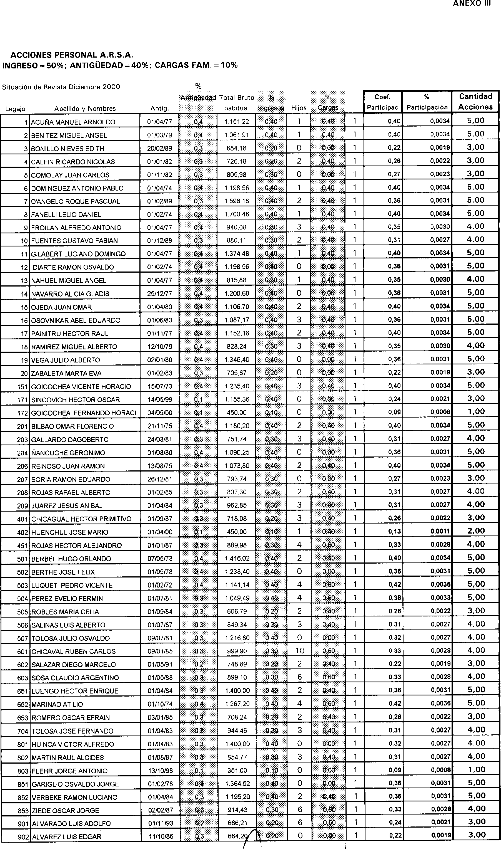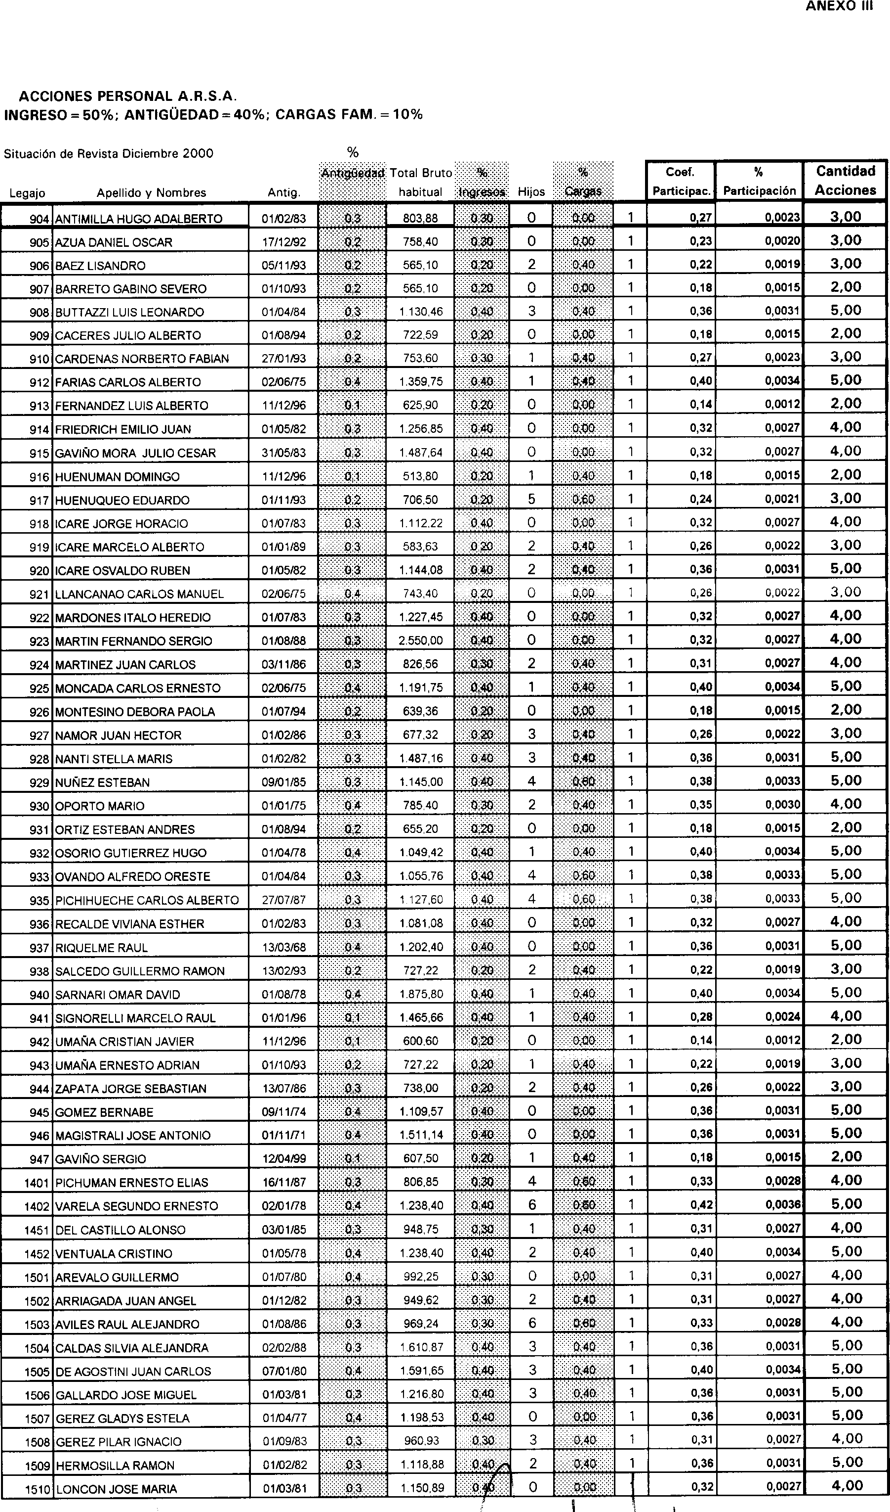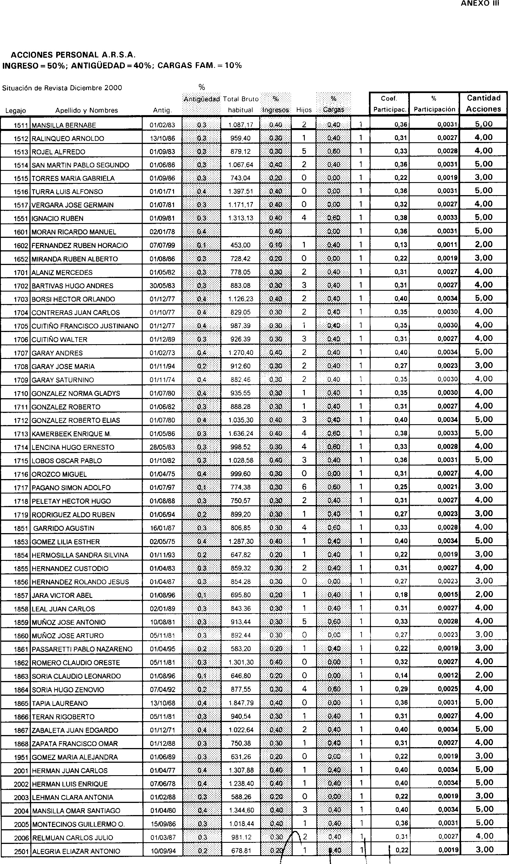
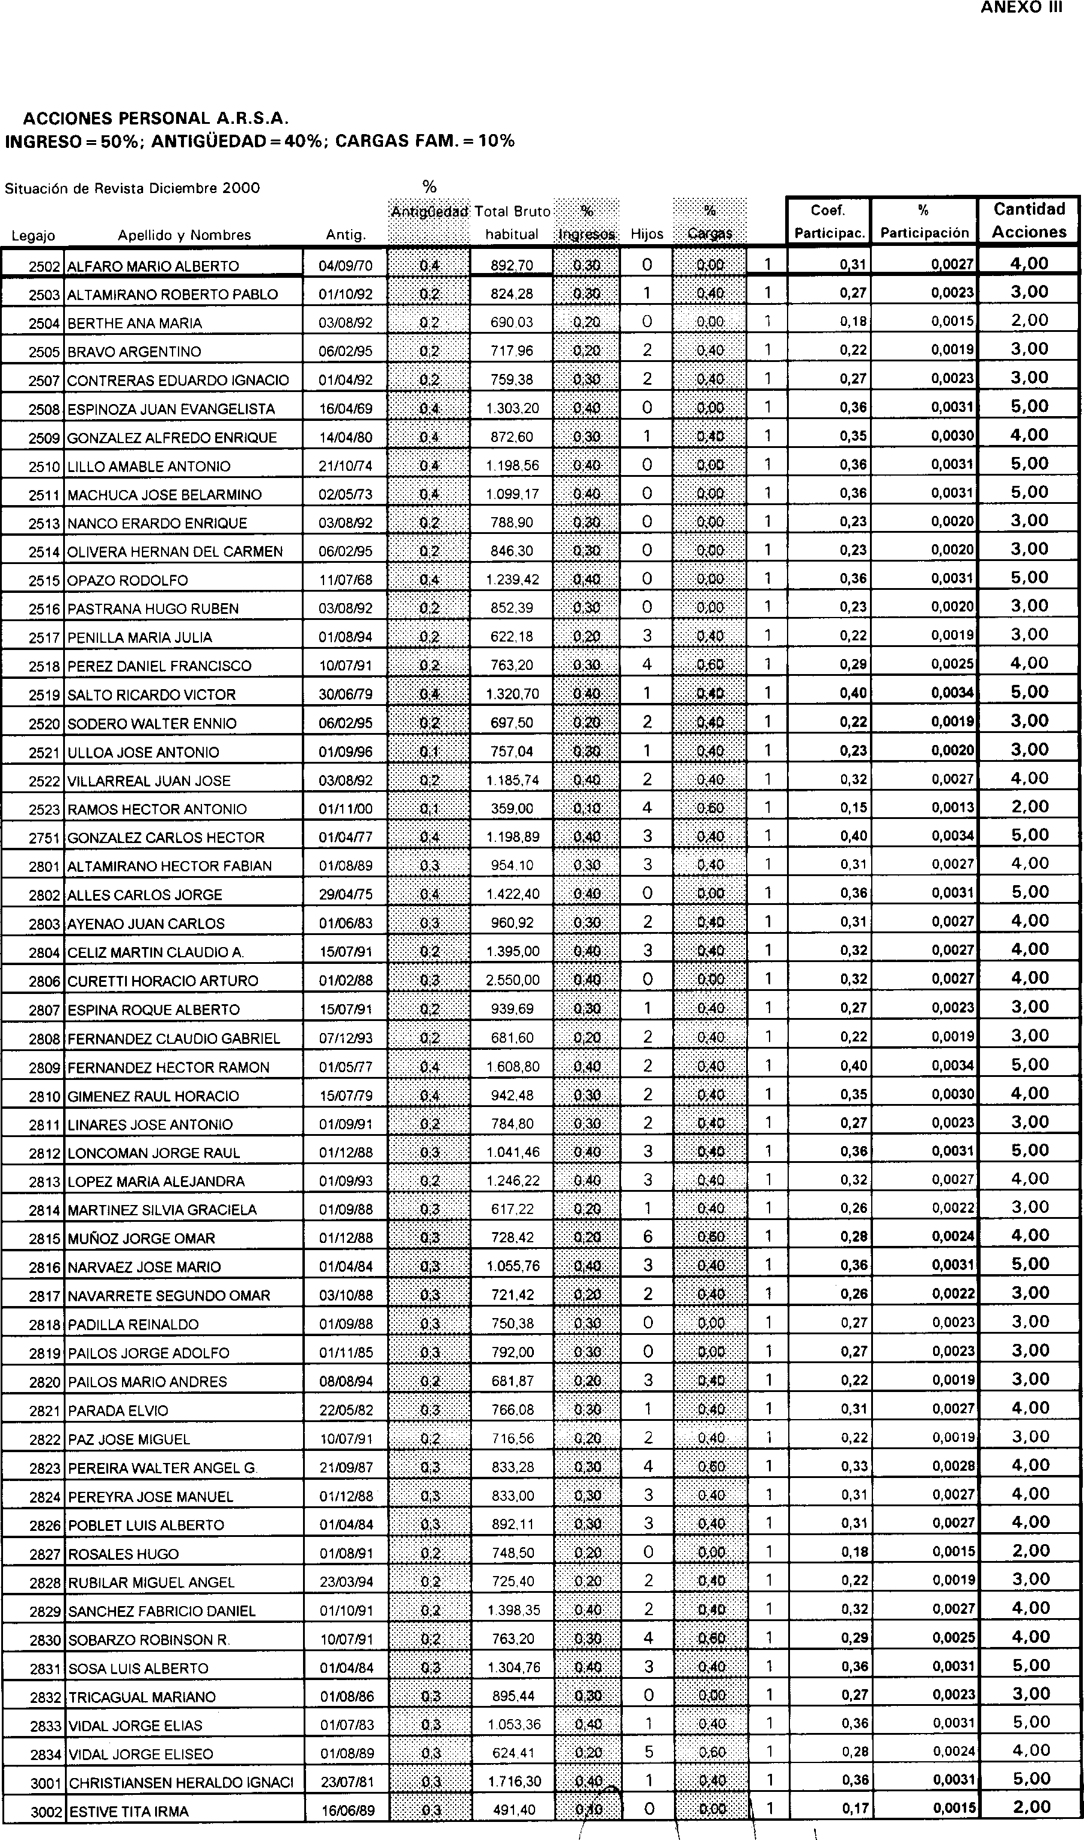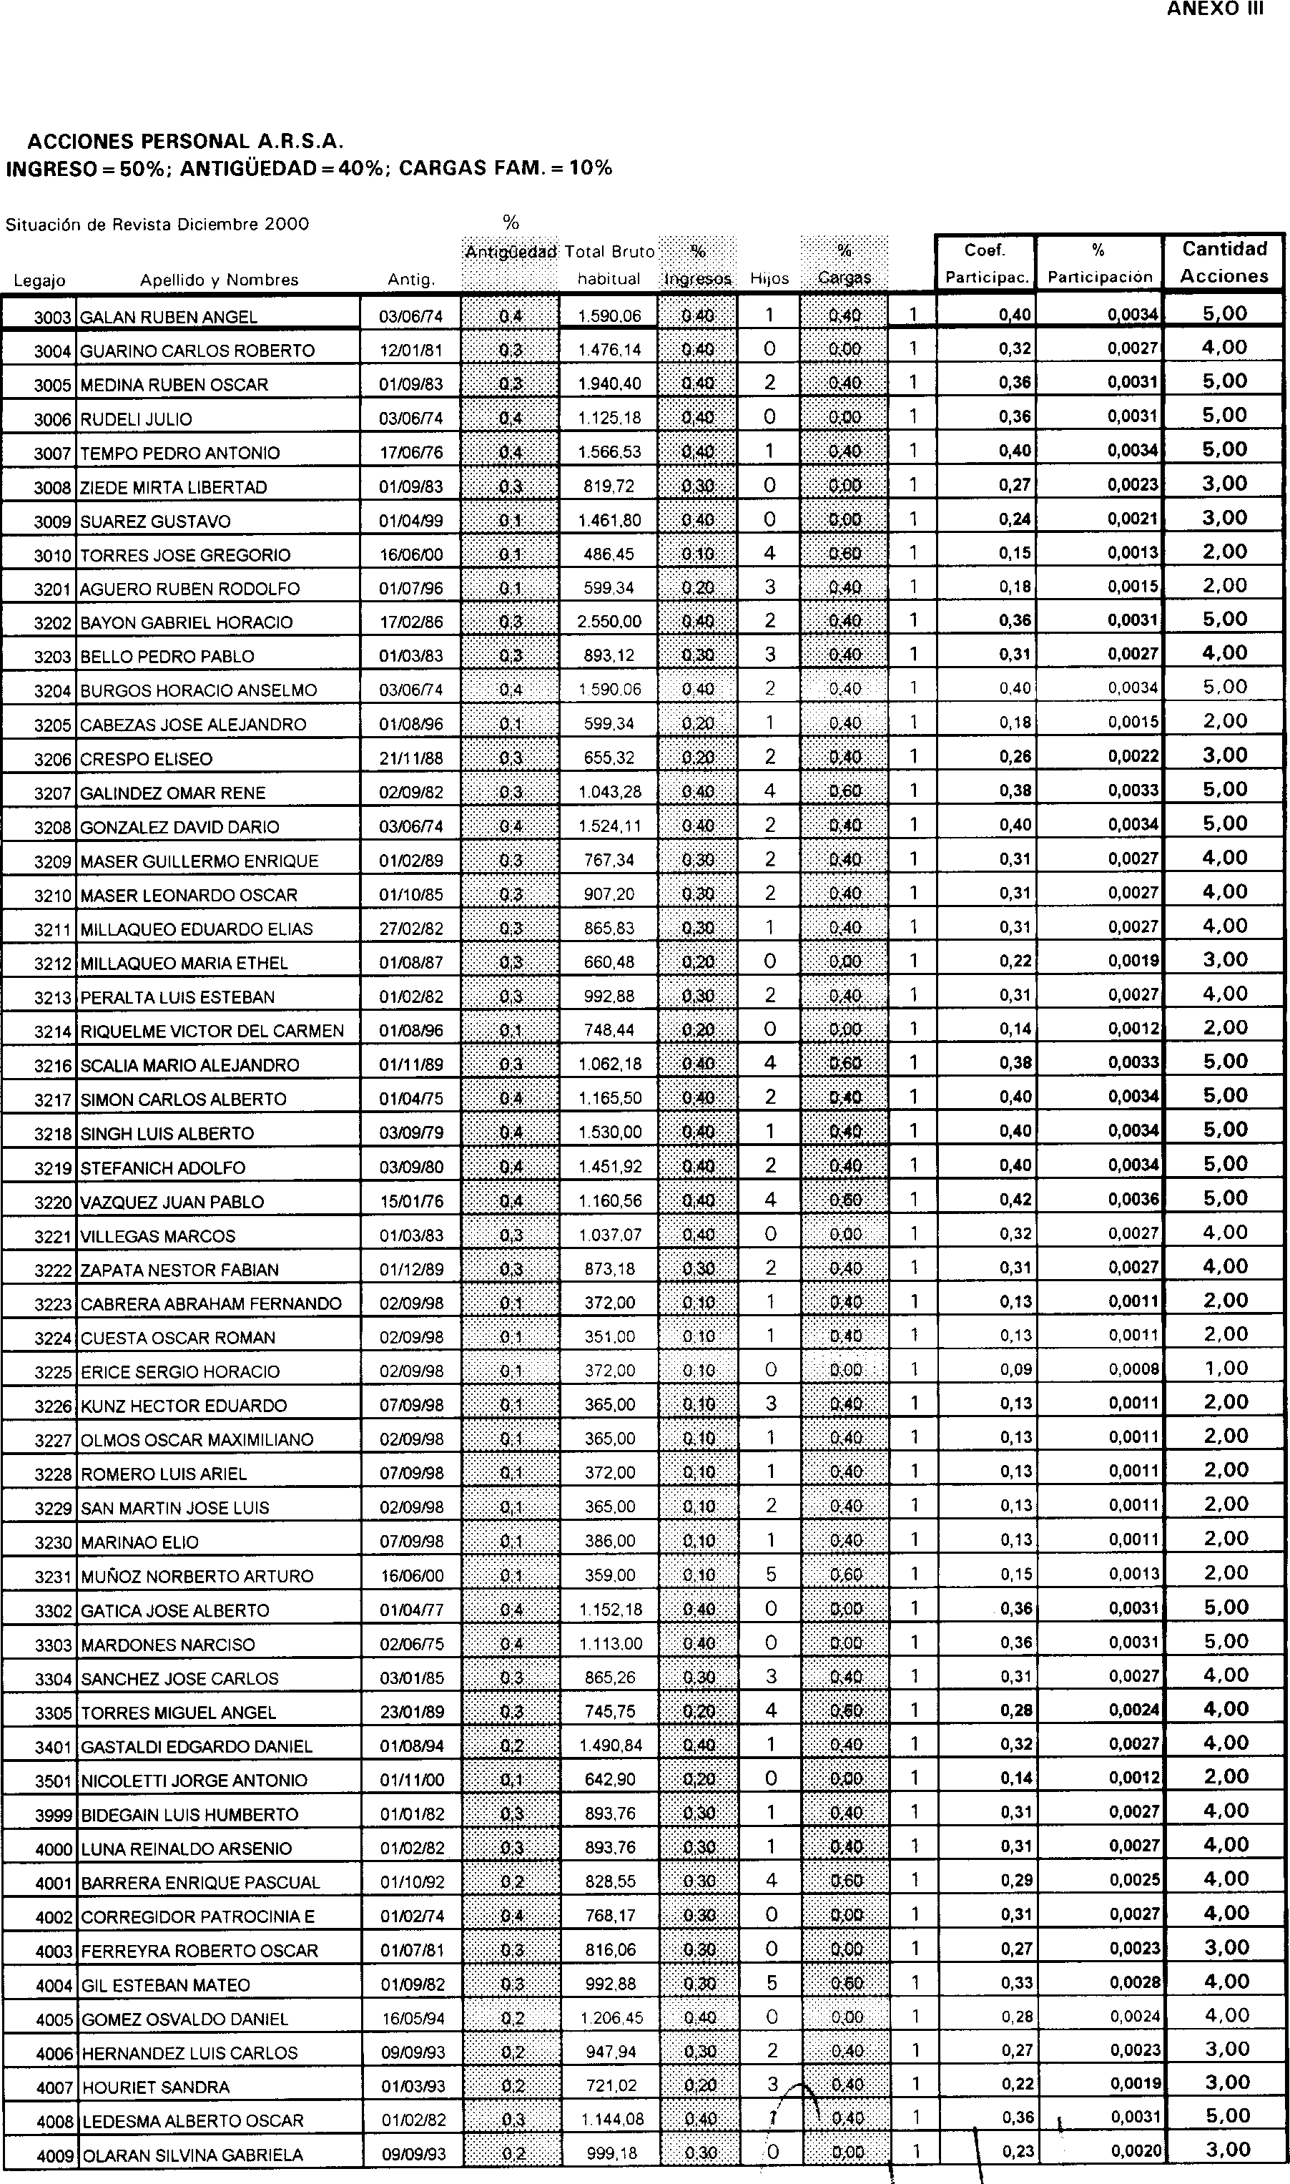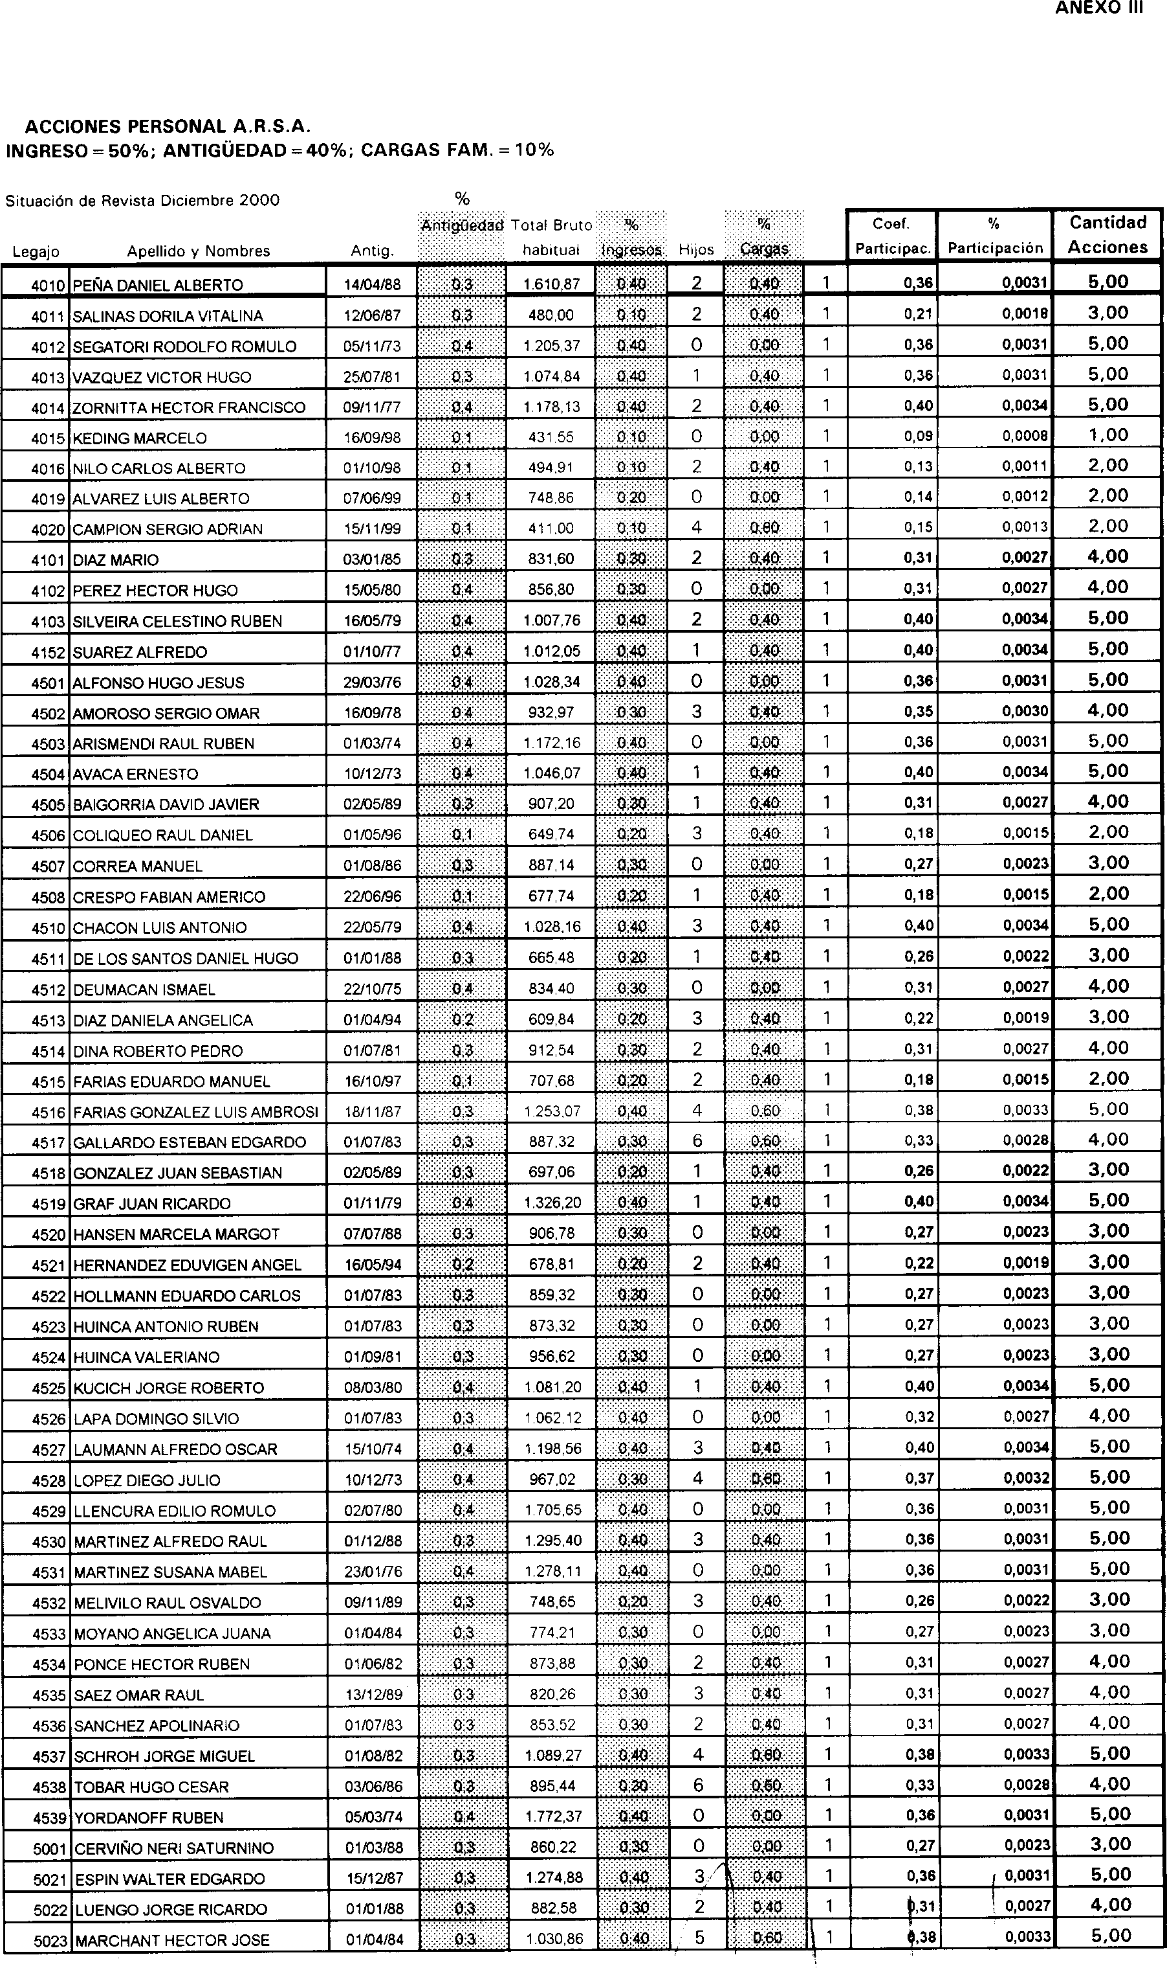

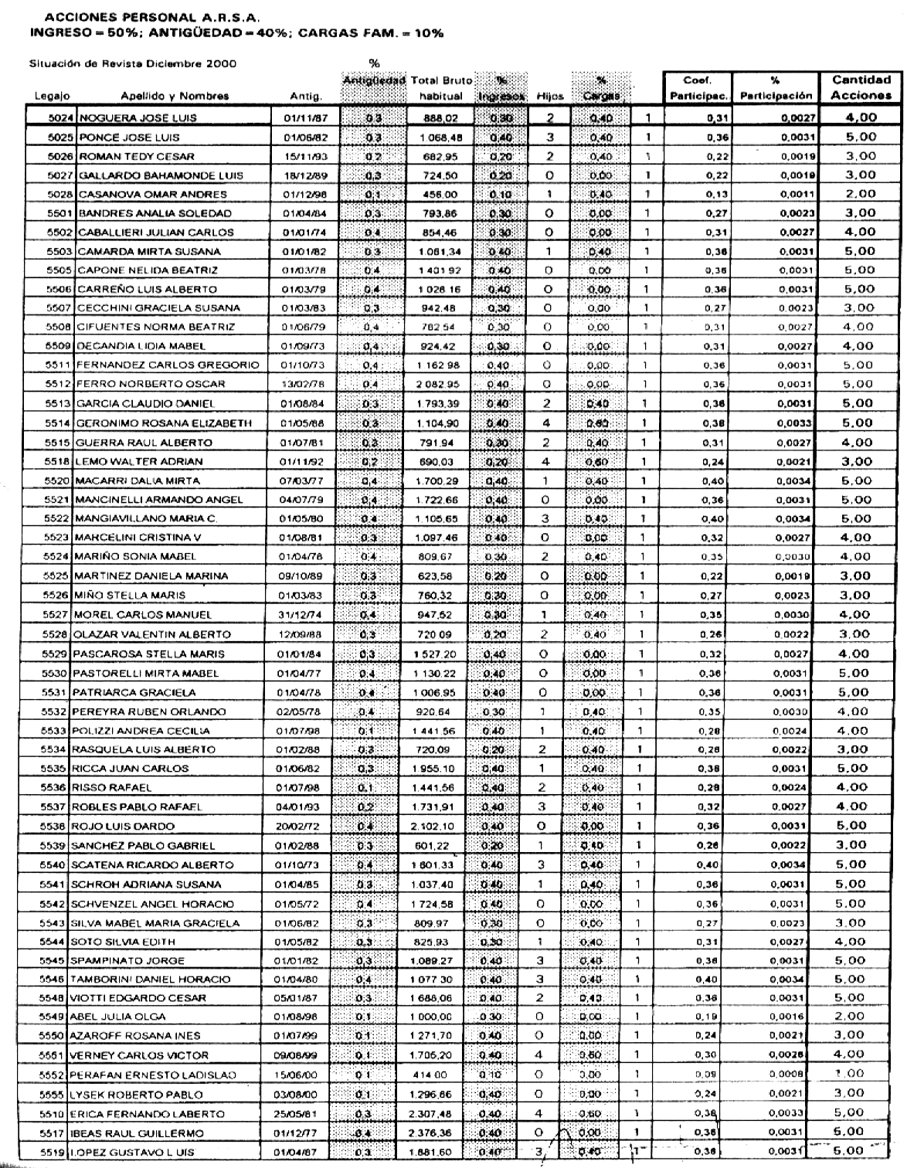

Considerando |  | Párrafo: 5 | Inciso  Sub-inciso | Pagina: 1
Donde dice: “...que la establecida acciones clase...”
Debe decir: “...que la establecida en las acciones clase...”
Origen del error: Emisión |  |  | Operador: Norberto – Lorena Victoria.
Observación: 16/05/08.

